ČETVRTAK, 4.3.2021. PRIRODA I DRUŠTVO- SVI UČENICI
SAMOSTALNO NAPIŠI DIJELOVE BILJKE –JAGODE.

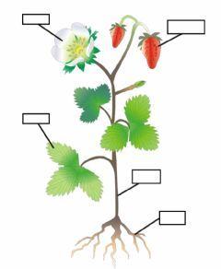
ISTRAŽIVAČKI ZADATAK: U RAZGOVORU SA UKUĆANIMA, TE POMOĆU INTERNETA OTKRIJ ŠTO JE SVE POTREBNO BILJCU DA PROKLIJA I RASTE TE IH NAPIŠI. KOJI SU UVJETI ŽIVOTA POTREBNI ZA RAST BILJKE?
________________________, ___________________,
_______________________, ____________________,
__________________________.

